Historische context: het Britse rijk 1585 -1900 Par. 2
Waardoor werd India in de 19e eeuw de belangrijkste kolonie binnen het Britse Rijk (1765-1885)?
Kenmerkende aspecten:
25 Wereldwijde handelscontacten, handelskapitalisme en het begin van een wereldeconomie
29 Uitbouw van de Europese overheersing, met name in de vorm van plantagekoloniën en de daarmee verbonden trans-Atlantische slavenhandel, en de opkomst van het abolitionisme
31 De industriële revolutie die in de westerse wereld de basis legde voor een industriële samenleving
33 De moderne vorm van imperialisme die verband hield met de industrialisatie
34 De opkomst van emancipatiebewegingen

Na de onafhankelijkheid van de Verenigde Staten (1783) verschoof het zwaartepunt van het Britse rijk naar India. Sinds het begin van de 17e eeuw had de East India Company hier factorijen (handelsposten) van waaruit zij handel dreef met de lokale Mogol-vorsten. Toen de positie van deze vorsten verzwakte, breidde de East India Company haar macht over India uit. Het verdrag van Allahabad in 1765 tussen de Mogol-vorst Sham Alam II en de vertegenwoordiger van de East India Company, Robert Clive, betekende het begin van het Britse rijk in India. Al snel heerste de East India Company over een groot deel van het huidige India en was het innen van belasting een belangrijke inkomstenbron.
Bij de controle over het Britse rijk en voor het afdwingen en beschermen van de handel speelden de Royal Navy (de marine) en het Brits-Indische leger een grote rol. Dat leger bestond uit Indiase soldaten onder leiding van Britse officieren. Migratie vanuit Groot-Brittannië was er nauwelijks. Een kleine groep Britten voerde het bestuur over miljoenen Indiërs. Zij maakten hierbij gebruik van het bestaande inheemse (lokale) bestuur.
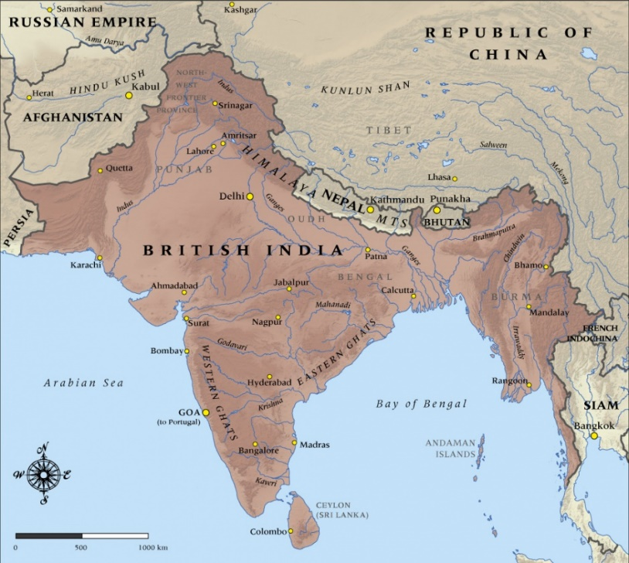
Hoewel de Britten talrijke Indiase religieuze en sociale gebruiken afwezen, accepteerden veel Indiërs hun gezag. Toen de ontevreden Indiase soldaten in 1857 toch in opstand kwamen, sloegen de Britten deze hard neer. India kwam daarna onder direct gezag van de Britse regering. Koningin Victoria werd keizerin van India (1877).
Heerschappij over India gaf politiek en militair aanzien maar was voor Groot-Brittannië vooral economisch belangrijk. Zo werden ook in India plantages opgezet voor de teelt van handelsgewassen, vooral thee en katoen. Tegelijk werd het subcontinent India een belangrijk afzetgebied voor Engelse industrieproducten. De import van deze producten concurreerde sterk met de Indiase huisnijverheid, waarbij door Indiërs thuis producten, zoals katoenen stoffen, werden gemaakt.
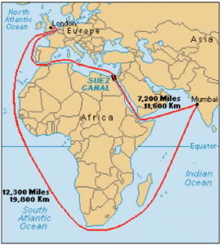
Lokaal breidde de Britse koloniale macht zich uit via spoorwegen. Stoomschepen en de opening van het Suezkanaal zorgden daarnaast voor snellere verbinding met het moederland, waardoor er ook grotere controle mogelijk was over Brits Indië. Vanuit een gevoel van superioriteit voerden de Britten de Engelse taal, hun rechtssysteem en hun onderwijssysteem in. Daardoor richtten hoogopgeleide Indiërs in 1885 het Indian National Congress op. In eerste instantie streefden zij naar gelijke kansen binnen het Brits-Indische bestuur. De Britten gaven hier niet aan toe. De ontwikkeling van Groot-Brittannië tot grootmacht bepaalde hun zelfbeeld. Zij zagen het als hun taak om de wereld naar Brits model te beschaven.

